BON DE COMMANDE SPRAY HARMONISANT 200 ml

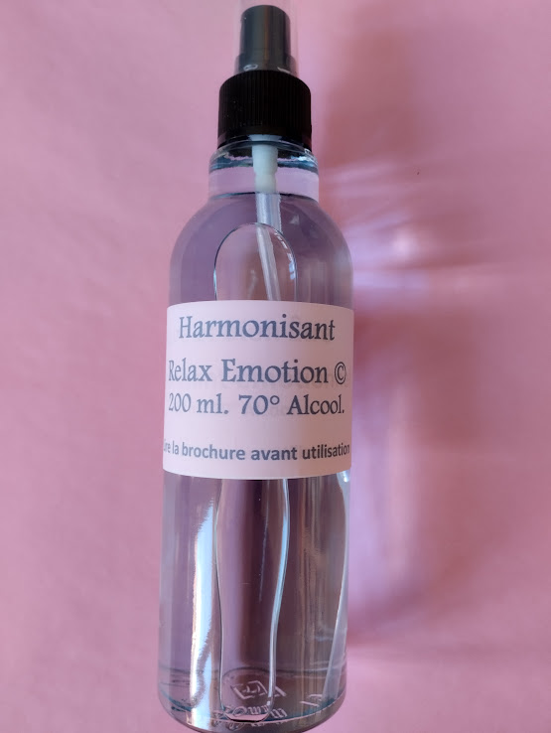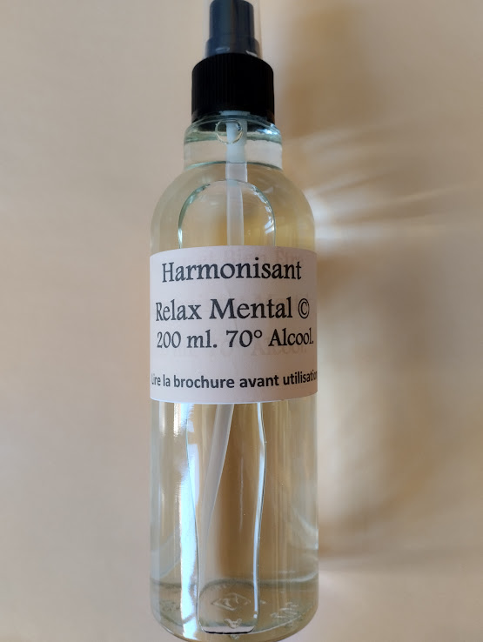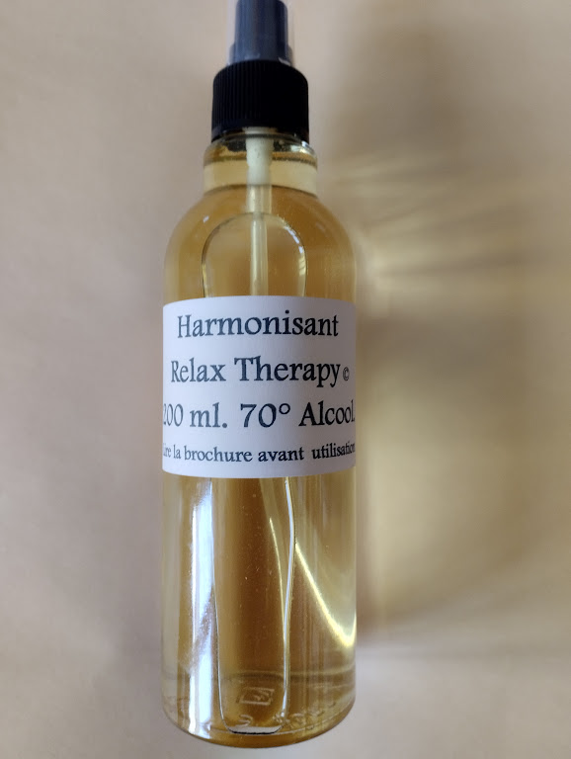

Envoyer votre bon de commande accompagné de votre règlement par chèque à l’adresse suivante :

Laurent Clair 101 rue d’Alsace 88100 SAINT DIE DES VOSGES

*Pour une commande par téléphone et un règlement par CB,*

*merci de m’appeler au 03.29.52.97.18.*

|  |  |  |  |
| --- | --- | --- | --- |
| *SPRAYS* | *NOMBRE* | *PRIX UNITAIRE* | *TOTAL* |
| EMMO |  | 25 € |  |
| MENTAL |  | 25 € |  |
| THERAPY |  | 25 € |  |
|  |  | FRAIS ENVOI | + 12 € |

Montant total de votre commande :

|  |  |
| --- | --- |
| Nom et prénom: |  |
| Adresse postale : |  |
|  |  |
| Téléphone : |  |
| Adresse mail : |  |